ЭНЕРГИЯ ИМПУЛЬСОВ ЭДС САМОИНДУКЦИИ

Канарёв Ф.М.
kanarevfm@mail.ru

Анонс. ЭДС самоиндукции, возникающая в момент размыкания электрической цепи, считается не только бесполезной, но и вредной. Однако, испытания первых в мире импульсных электромоторов – генераторов показали, что импульсы ЭДС самоиндукции содержат полезной энергии больше, чем основные, рабочие импульсы ЭДС индукции.

Представляем некоторые результаты использования энергии импульсов ЭДС самоиндукции, возникающей в обмотке возбуждения ротора электромотора - генератора МГ-1 и в обмотке его статора (рис. 1) [1], [2], [3].

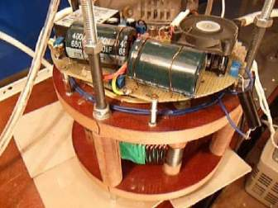
Рис. 1. Фото электромотора-генератора МГ-1

Напряжение от первичного источника питания подаётся в обмотку возбуждения ротора МГ-1 импульсами с длительностью (рис. 2, а).
а) | 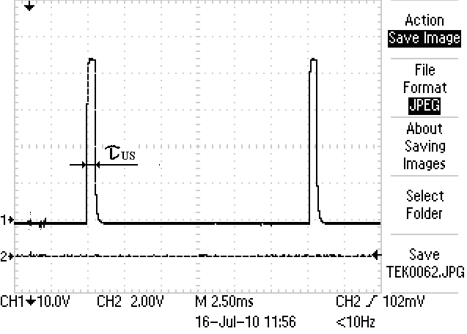  b)
Рис. 2. Осциллограммы на холостом ходу: а) на клеммах ротора (- длительность импульса ЭДС индукции и тока, - длительность импульса ЭДС самоиндукции и тока); b) импульсы ЭДС самоиндукции на клеммах статора и их длительность

При размыкании электрической цепи в обмотке возбуждения ротора возникают импульсы ЭДС самоиндукции, у которых обратная полярность и длительность равна длительности импульса тока (рис. 2, а). Амплитуды импульсов напряжения равны (рис. 2, а), а их скважность равна . Если импульсы тока (рис. 2, а) привести к прямоугольной форме, то скважности импульсов напряжения и тока будут равны . Тогда средняя величина амплитуды тока будет равна . С учётом этого средние значения импульсов напряжения и тока будут равны [1], [2], [3]:

; (1)
, (2)

а средняя электрическая импульсная мощность холостого хода на валу ротора (рис. 1), забираемая у первичного источника питания, равна

. (3)

Известно, что динамика Ньютона отрицает наличие момента при равномерном вращении тела, а Механодинамика рассчитывает его и мощность, реализуемую им [4]. Связь между кинетической энергией равномерно вращающегося ротора и его мощностью следует из работы, совершаемой им при равномерном вращении за одну секунду.
. (4)

Механическая мощность, постоянно действующая на валу ротора при его равномерном вращении, генерирует механический момент, рассчитываемый по формуле

. (5)

Обратим внимание на то, что мощность (3), реализуемая первичным источником питания на холостой ход электромотора-генератора, почти в 10 раз меньше теоретической механической мощности на валу ротора (4). Экспериментальные данные подтверждают этот факт (табл. 2).
На рис. 2, b представлена осциллограмма импульсов ЭДС самоиндукции, генерируемых в обмотке статора МГ-1 на холостом ходу, в момент разрыва электрической цепи, питающей обмотку возбуждения ротора. Амплитуда импульсов ЭДС самоиндукции равна (рис. 2, b), длительность импульсов – 0,50мс, а их скважность S=21,50 при оборотах ротора генератора, равных 2000 об./мин. Средняя величина ЭДС самоиндукции, генерируемая в обмотке статора, равна Uc=44/21,50=2,05B. Обратим особе внимание на наличие тока в импульсах ЭДС самоиндукции ротора (рис. 2, а)
На рис. 3. показана осциллограмма импульса индукции и самоиндукции в обмотке ротора в рабочем режиме статора. Нетрудно видеть (рис. 3, а), что при появлении нагрузки на клеммах ЭДС самоиндукции статора длительность импульса ЭДС самоиндукции в обмотке ротора, а значит и длительность действия тока резко уменьшаются по сравнению с холостым ходом (рис. 2, а), а та её часть , которая нагружена током, уменьшается почти до нуля (рис. 3, а). Это уменьшает величину удельной энергии, потребляемой из первичного источника питания на генерацию импульса ЭДС самоиндукции в обмотке возбуждения ротора. При этом, длительность () импульса ЭДС самоиндукции без тока увеличивается более чем в 30 раз (рис. 3, b). Этот импульс, с увеличенной длительностью уходит в обмотку статора без тока, а значит и без нагрузки (рис. 3, а) для первичного источника питания.

а) | b)

Рис. 3. Импульсы ЭДС индукции и самоиндукции в обмотке возбуждения ротора при подключении нагрузки к клеммам ЭДС самоиндукции статора

На рис. 4 – эти же импульсы, трансформированные одной ячейкой классического электролизёра. Ячейка электролизёра уменьшает амплитуду импульса с до, примерно, , то есть в количество раз, равное скважности импульсов (S=21,51) ЭДС самоиндукции статора на холостом ходу генератора и увеличивает его длительность (рис. 3, b и 4) и длительность действия тока (рис. 4) во столько же раз. Таким образом, длительность импульсов ЭДС самоиндукции и соответствующего тока генерируемых в обмотке возбуждения ротора увеличиваются в обмотке возбуждения статора (рис. 4, ) в 21,51 раза. Это по сравнению с режимом холостого хода.

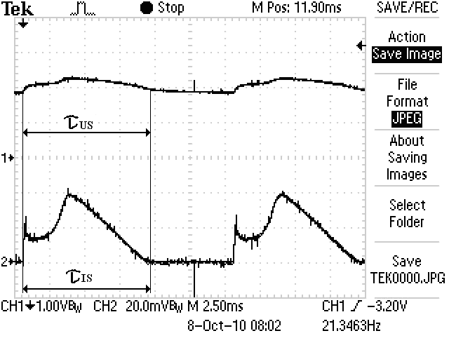
Рис. 4. Импульсы ЭДС самоиндукции статора и тока на клеммах электролизёра

Чтобы упростить расчёт мощности, генерируемой импульсами ЭДС самоиндукции на клеммах электролизёра (рис. 4), приводим импульсы тока (рис. 4) к прямоугольной форме. Тогда скважности импульсов напряжения и тока будут равны , а амплитуда тока . С учетом этого среднее напряжение, подаваемое в ячейку электролизёра, будет равно
. (6)

Обратим внимание на то, что среднее напряжение импульса , меньше среднего напряжения (рис. 4, около 2-х Вольт) на клеммах ячейки. Обусловлено это тем, что ячейка, зарядившись вначале, постепенно разряжается, а подаваемые импульсы напряжения с амплитудой 2,20 В и со скважностью S=1,72, подзаряжают её. При этом скважность S=1,72 уменьшает амплитуду импульса напряжения до средней величины , используемой для расчёта мощности. Очень важно понять этот момент. Величина 2,20 В принадлежит электролизёру, а не источнику питания. Источнику питания (ЭДС самоиндукции статора) принадлежит средняя величина напряжения 1,28В.
Средняя величина тока равна

, (7)
а мощности –
. (8)

Осциллограммы импульсов ЭДС индукции и самоиндукции в обмотке возбуждения ротора с увеличенным числом витков в обмотках ротора и статора представлены на рис. 5. Как видно (рис. 5 а), длительность импульсов тока , генерируемого ЭДС самоиндукции в обмотке ротора меньше длительности импульсов самой ЭДС самоиндукции . Это центральный момент в понимании причины большей электрической мощности в обмотке статора, чем в обмотке ротора, получающего энергию от первичного источника питания. В табл. 1 представлены результаты испытаний МГ-1 в режиме питания ячеек электролизёра импульсами ЭДС самоиндукции статора (рис. 5, b).

а) импульсы ЭДС индукции  в обмотке ротора | 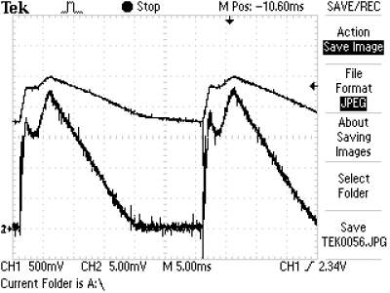  b) импульсы ЭДС самоиндукции  в обмотке статора

Рис. 5. Импульсы в обмотках ротора и статора

По данным осциллографа (рис. 5, а) среднее напряжение в обмотке ротора равно , а средняя величина тока – 0,70А. Средняя импульсная мощность равна . Среднее напряжение импульсов ЭДС самоиндукции в обмотке статора равно , а средняя величина тока . В результате средняя импульсная мощность ЭДС самоиндукции статора оказывается равной (табл. 1).
Таблица 1. Показатели электрических импульсов в обмотках ротора и статора и на клеммах электролизёров
Параметр | 1 ячейка | 2 ячейки | 3 ячейки | 4 ячейки | 5 ячеек
Частота, об/мин | 1000 | 1100 | 1200 | 1300 | 1420
Ток ячеек , А | 19,0 | 9,6 | 7,2 | 6,5 | 5,5
Кол-во смеси  газов Q, л/ч | 9,3 | 11,3 | 11,7 | 11,0 | 9,5
Мощность ЭДС индукции на роторе Pp, Вт | 39,39 | 21,13 | 22,63 | 19,63 | 20,73
Мощность ЭДС самоиндукции на статоре Pc, Вт | 30,37 | 22,86 | 24,20 | 20,00 | 18,98
Уд. мощность Pp/Q, Вт/л | 4,24 | 1,87 | 1,93 | 1,78 | 2,18
Удельный ток А/ | 1124,3 | 568,0 | 426,0 | 384,6 | 325,4

Нетрудно видеть (табл. 1), что электрическая мощность импульсов ЭДС самоиндукции в обмотке статора больше входной электрической мощности импульсов ЭДС индукции в обмотке возбуждения ротора. Причина – генерация импульсов ЭДС самоиндукции в обмотке статора (рис. 5, b) с длительностью большей длительности импульсов ЭДС самоиндукции в обмотке возбуждения ротора (рис. 3, a, b и рис. 5, а).
Электромоторы – генераторы (рис. 1), потребляя электрическую энергию от первичного источника питания, преобразуют её одновременно в два вида энергии: электрическую и механическую. Происходит это потому, что электрическая энергия от первичного источника питания подаётся в обмотку возбуждения ротора, который при вращении генерирует электрическую энергию в обмотке статора и механическую энергию на валу ротора одновременно.
Для определения механической мощности на валу электромотора – генератора МГ-1 использовался индукционный моментомер Ж-83. Зависимость механической мощности, генерируемой на валу МГ-1, от частоты его вращения представлена в табл. 2.
Таблица 2. Зависимость механической мощности на валу ротора МГ-1 от частоты его вращения.
Частота вращения, об./мин. | Крутящий момент, Нм | Мех. мощность, Вт.
900 | 0,50 | 47,10
1160 | 0,30 | 36,42
1225 | 0,25 | 32,05
1300 | 0,20 | 27,21
1500 | 0,175 | 27,47

Как видно (3) и табл. 2, механическая мощность, реализуемая первичным источником питания на холостой ход ротора, почти в 10 раз меньше экспериментальной механической мощности на валу ротора, которая близка к её теоретическому значению (4).
Странная экспериментальная зависимость представлена в табл. 2. Обычно с увеличением частоты вращения ротора механическая мощность на его валу увеличивается, а у электромотора – генератора МГ-1, наоборот, механическая мощность растёт с уменьшением частоты вращения его ротора.
Возникает вопрос об общей величине мощности электрической и механической, генерируемой электромотором – генератором МГ-1? Для ответа на этот вопрос в качестве электрической нагрузки был взят электролизёр, который питался импульсами ЭДС самоиндукции, генерируемыми в обмотке статора МГ-1. Результаты эксперимента представлены в табл. 3.

Таблица 3. Электрическая мощность на клеммах ротора и статора, и механическая мощность на валу ротора.
n, об./м.  /кол. яч. | На входе,  , Вт | ЭДС СИ стат, , Вт | ,  л/ч | Мех. мощн,  , Вт | Общая мощн.  , Вт. | Ток уд.  А/м^2
1160/3 | 24,99 | 20,94 | 13,20 | 36,42 | 57,36 | 450
1225/4 | 21,28 | 16,25 | 11,40 | 32,05 | 48,30 | 344
1300/5 | 16,99 | 14,53 | 10,20 | 27,21 | 41,74 | 255
Примечание: импульсы ЭДС индукции статора в этом эксперименте оставались не использованными.

Итак, общая электрическая и механические мощности на валу электромотора – генератора МГ-1 при его рабочем ходе больше мощности , забираемой из первичного источника питания (табл. 3).

Физика процесса генерации ЭДС самоиндукции

Физика процесса генерирования импульсов ЭДС самоиндукции заключается в том, что при формировании импульса индукции в обмотке возбуждения ротора электроны в проводе этой обмотки сориентированы от (+) к минусу (-). В результате этой ориентации они формируют суммарное магнитное поле всеми витками обмотки со строгой направленностью вектора магнитного момента (рис. 6, а) [1], [2], [3].

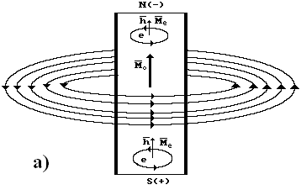 | 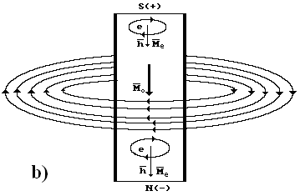

Рис. 6. Схемы движения электронов в проводе от плюса (+) к минусу (-) и формирования на его концах южного (S) и северного (N) магнитных полюсов и магнитного поля вокруг провода: а) электроны ориентированы вверх; b) электроны ориентированы вниз

Как только электрическая цепь разрывается, то электроны меняют своё направление в проводе обмотки возбуждения ротора на (рис. 6, b) и знаки потенциалов на концах разорванной цепи обмотки возбуждения ротора меняются на противоположные. Разомкнутость цепи статора при холостом ходе ротора в этот момент быстро переводит все электроны в проводе обмотки ротора в безориентированное состояние (рис. 7) и узкий импульс в обмотке ротора исчезает (рис. 2, а).
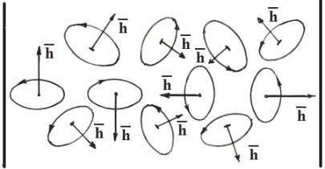
Рис. 7. Схема ориентации спинов свободных электронов

Если же цепь ЭДС самоиндукции статора замкнута, то она увеличивает длительность пребывания электронов в обмотке возбуждения ротора в состоянии, повёрнутом на после разрыва цепи, питающей ротор. Очень важно понимать, что на поддержание новой ориентации электронов в обмотке возбуждения ротора не расходуется энергия первичного источника питания, так как цепь к нему в этот момент разомкнута. В результате родившийся электрический потенциал (ЭДС самоиндукции) в обмотке возбуждения ротора формирует аналогичный электрический потенциал (ЭДС самоиндукции) в обмотке статора без затрат энергии первичного источника питания. Родившийся электрический потенциал в обмотке статора начинает разряжаться в ячейке электролизёра, формируя соответствующий ток, величина которого уже не имеет отношения к первичному источнику питания. В результате электрическая мощность в обмотке статора оказывается больше электрической мощности в обмотке ротора. Величина этой энергии (мощности) зависит от количества ячеек, подключённых к клеммам ЭДС самоиндукции статора, и имеет свой оптимум (табл. 1).
Эксперименты показывают, что электрическая мощность на клеммах ротора МГ-1, примерно, равна механической мощности на валу его ротора в рабочем режиме. Поэтому для полной реализации энергетических возможностей МГ-1 надо загружать вал ротора механической нагрузкой. В качестве такой нагрузки использовался генератор с постоянными магнитами, который подсоединялся к валу ротора МГ-1 снизу (рис. 8, 9). Импульсы ЭДС индукции, генерируемые этим генератором, направлялись на клеммы ячейки электролизёра с параметрами, примерно, равными параметрам ячейки, подключаемой к клеммам ЭДС самоиндукции статора. Обе ячейки генерируют, примерно, одинаковое количество смеси газов (рис. 8, 9).
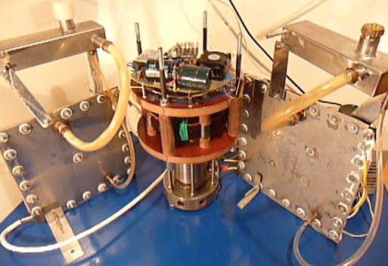

Рис. 8. МГ-1 с двумя генераторами на валу ротора и двумя электролизёрами
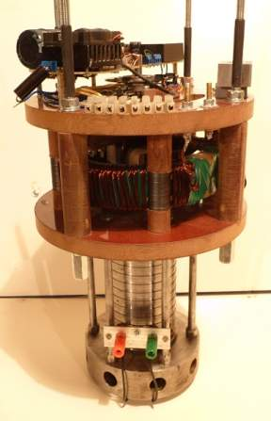  Рис. 9. Электромотор – генератор МГ-1  с дополнительным генератором  с постоянными магнитами (внизу) | 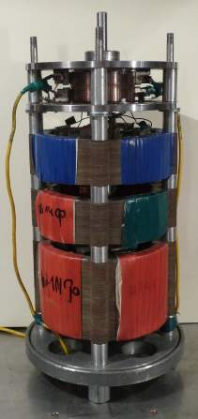  Рис. 10. Электромотор – генератор МГ-3

Все описанные особенности формирования импульсов ЭДС самоиндукции учтены при проектировании и изготовлении электромотора - генератора МГ-3 (рис. 10), который находится в стадии испытаний.
Установлено, что использование электромоторов – генераторов для импульсного питания плазменных электролизёров с катодами, равномерно формирующими импульсы плазмы во всём объёме 2-х литровой ёмкости с раствором, многократно увеличивают скорость разложения воды на водород и кислород при минимальных затратах энергии.

ЗАКЛЮЧЕНИЕ

Импульсы ЭДС самоиндукции статора, поданные на клеммы ячейки электролизёра, значительно увеличивают не только свою длительность, но и длительность импульсов тока, рождающегося при этом в обмотке статора. В результате генерируется дополнительная электрическая энергия, уменьшающая затраты энергии на электролиз воды. Экспериментальные данные табл. 1 полностью доказывают достоверность этого факта.

ЛИТЕРАТУРА

1. Канарёв Ф.М. Импульсная энергетика. Том II 15-го издания монографии «Начала физхимии микромира». http://www.micro-world.su/
2. Канарёв Ф.М. Начала физхимии микромира. Монография. Том I. 15-е издание. 2010. http://www.micro-world.su/
3. Канарёв Ф.М. Кратко о новом законе формирования электрической мощности. http://www.micro-world.su/ Пака «Статьи».
4. Канарёв Ф.М. Механодинамика. http://www.micro-world.su/ Папка «Учебные пособия».

